CONFERENZA DEGLI ASSISTENTI SPIRITUALI GENERALI
Nº 117 – 2023.1: ANNO 30
OFS – GIFRA (CAS)
KOINONIA
…insieme nel cammino

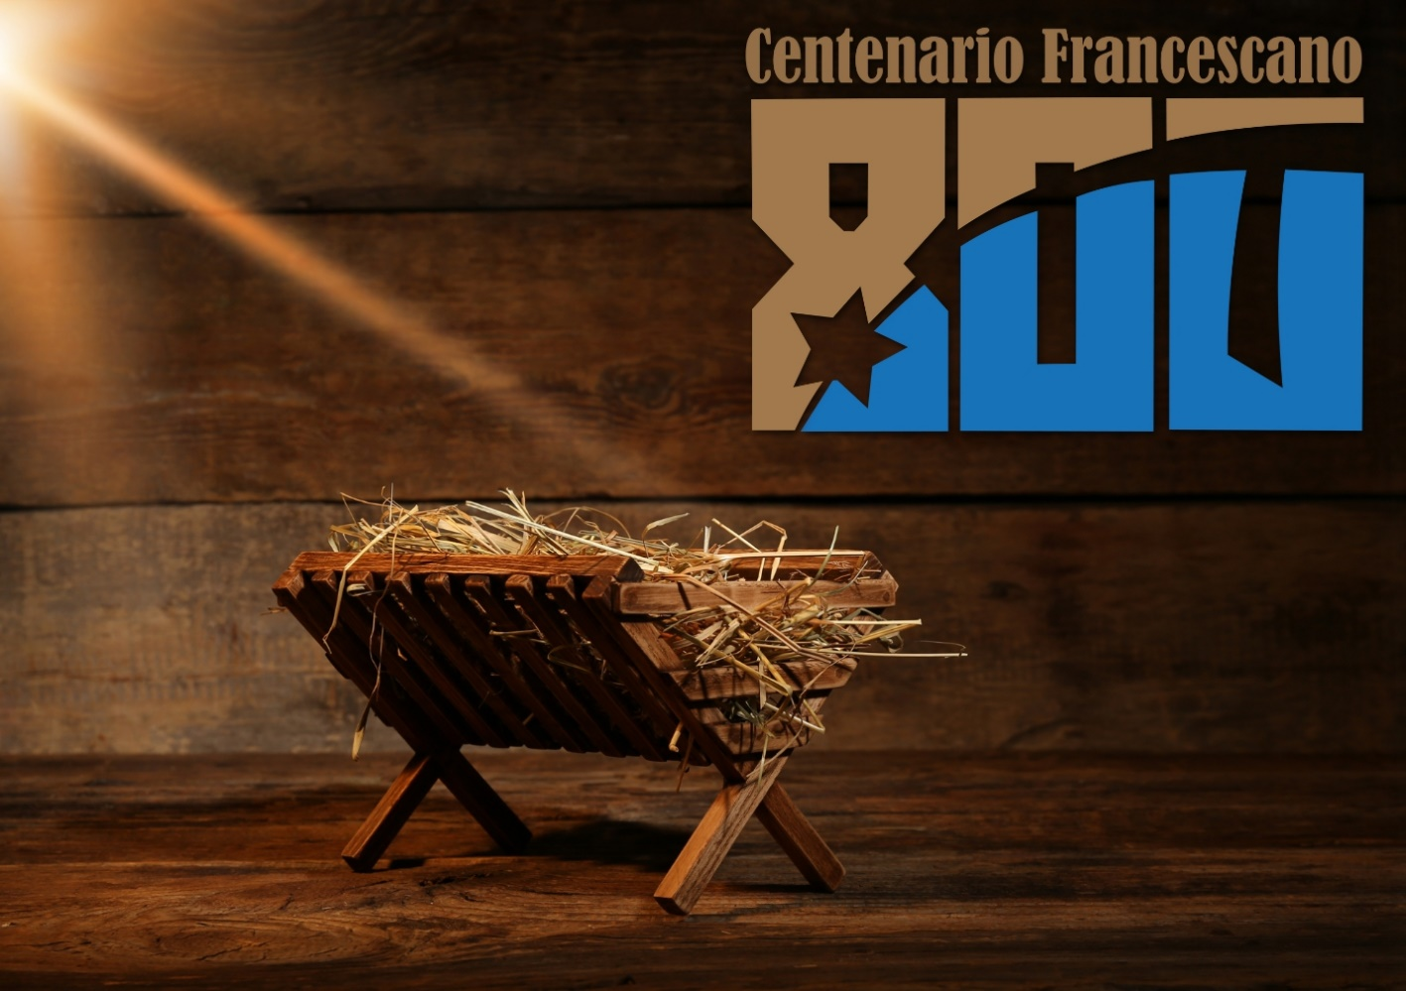
“ I FRANCESCANI NELLA CELEBRAZIONE DEI GIUBILEI”

LA REGOLA AL SERVIZIO DEL CARISMA
Fr. Pedro Zitha, OFM

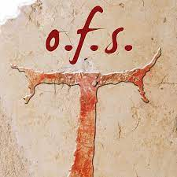
Introduzione
Una Regola di vita è assolutamente indispensabile per vivere correttamente la propria vocazione da soli o insieme. Attraverso Cristo ogni persona che vuole vivere lo stile di vita evangelico è in grado di comprendere che la vita viene prima della Regola e la Regola serve semplicemente a ricordare di concentrarsi sull'amore di Dio e del prossimo. La Regola è uno strumento per salvaguardare la nostra libertà di amare e vivere la nostra vita secondo l'amore di Dio e il prossimo.
La famiglia francescana avrà la gioia di celebrare i centenari Francescani con diverse opportunità per valorizzare il dono del Carisma Francescano. Le celebrazioni saranno suddivise in diverse tappe, nel 2023 con l’approvazione della Regola bollata e del Natale di Greccio, nel 2024 con le Stimmate, 2025 il Cantico di Frate Sole e nel 2026 con il transito di San Francesco. La Conferenza degli Assistenti Spirituali (CAS) ha deciso di dare il suo contributo riflettendo su diversi temi riguardo alla celebrazione dei giubilei. Per questo anno il tema generale è i Francescani nella celebrazione dei giubilei diviso in quattro sottotitoli: La Regola al servizio del Carisma; il Santo Vangelo come Regola di Vita; il significato del Presepio nel mondo d’oggi; la scena della Natività nella Chiesa. Ci auguriamo che questi temi diano un impulso alla famiglia francescana a vari livelli e nuovi cammini di vita per riscoprire la gioia e il significato di vivere il carisma francescano oggi.

- Il Vangelo e la Regola Francescana
La Regola francescana e quella del francescano secolare è quella di osservare lo stile di vita evangelico, anche se chiamati a stili di vita diversi, ma tutti devono “rendere presente il carisma del comune Serafico Padre nella vita e nella missione della Chiesa” e nel mondo in cui vivono. La vita di San Francesco d'Assisi è stata un esempio autentico di vita ispirata al Vangelo. La sua Regola di vita non era altro che la ricerca di Dio in tutto ciò che faceva e il tentativo di vivere più efficacemente la sua vocazione. La sua vita è stata radicata nella Scrittura e punta sempre a Cristo.
Una regola di vita che si abbraccia durante la professione serve come guida e ha anche lo scopo di dare un sostegno mentre si prosegue nel discernimento di una relazione personale con Dio e con gli altri. Una regola di vita aiuta a diventare una persona di fede integrale e con il Vangelo la mente e il cuore sono illuminati, guidati e inspirati a vivere il Carisma non per sé stessi ma per dare contributo alla vita della chiesa e della società.
È una regola di vita ispirata al Vangelo di Gesù Cristo il quale dà orientamento a uno stilo di vita, questo è ciò che rende la Regola dell'OFS totalmente diversa da qualsiasi altra regola di qualsiasi governo di questo mondo che è semplicemente un insieme di principi espliciti che regolano la condotta in un particolare ambito di attività.
Il Vangelo è la vita, la verità e la via che ogni membro professo è chiamato a seguire, o meglio a vivere. Pertanto, per professare e vivere in modo significativo la propria vocazione secondo la Regola dell'OFS, è necessaria “una vera e assidua lettura del Vangelo” permettendo al Vangelo di essere non solo la guida, ma un vero e proprio mezzo essenziale per una corretta comprensione della Regola.
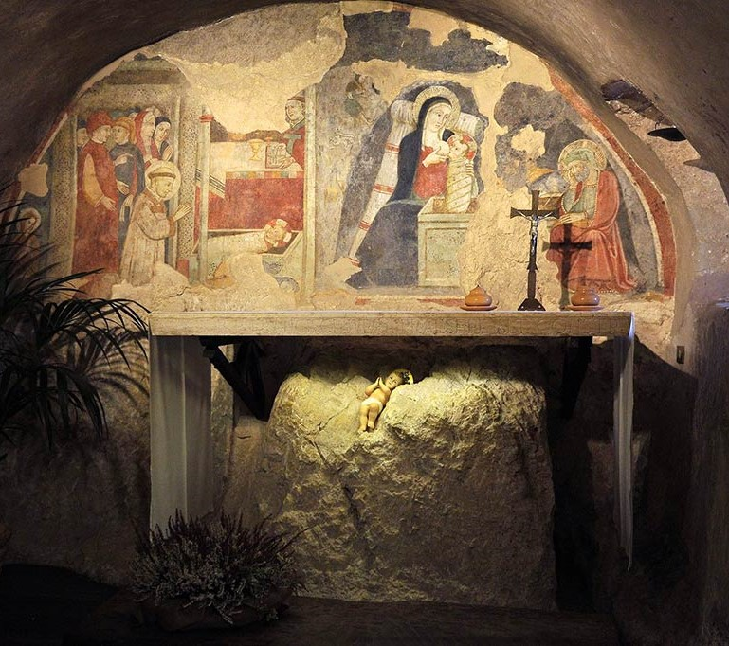
La Scrittura deve sempre precedere la Regola. San Francesco leggendo la Sacra Scrittura è stato ispirato a scrivere una Regola di vita che poi è servita come chiave per una chiara interpretazione e per la propria comprensione delle Sacre Scritture. I Francescani Secolari essendo vincolati per la Professione a vivere la Regola, sono allo stesso tempo chiamati ad annunciare Cristo con la vita e con la parola, testimoniandolo nella loro missione nel mondo. “Siano presenti con la testimonianza della propria vita umana ed anche con iniziative coraggiose tanto individuali che comunitarie, nella promozione della giustizia, ed in particolare nel campo della vita pubblica impegnandosi in scelte concrete e coerenti alla loro fede”. Se la Regola e la vita dei francescani è quella di osservare il Vangelo, la loro quotidianità deve avere Cristo come ispiratore e centro della loro vita. Quando Cristo è il modello di vita, la regola di vita ha più senso e scopo. L'obiettivo di vivere il Vangelo sarà quindi quello di testimoniare Cristo nel mondo in cui si vive e si lavora. Quando il Vangelo viene abbracciato con tutto il cuore, può facilmente ‘plasmare la vita,’ dare una direzione, dare uno scopo alla vocazione.

- Il Carisma Francescano nella Chiesa
Carisma è un dono personale proveniente da Dio utilizzato per il bene di tutta la Chiesa per il mondo. Il carisma di San Francesco d'Assisi è semplicemente quello di vivere il Vangelo di Nostro Signore Gesù Cristo. Il Vangelo diventa un punto di riferimento essenziale e il cuore di ogni francescano come per tutti i Cristiani.
Il significato dei carismi nella vita della Chiesa è fondamentale per la crescita della sua missione nel mondo. Il carisma non dovrebbe essere confinato a un momento specifico della vita del cristiano, ma piuttosto tutti i carismi dovrebbero essere operativi e permettere di manifestare la creatività dello Spirito Santo nella Chiesa in qualsiasi circostanza della vita..
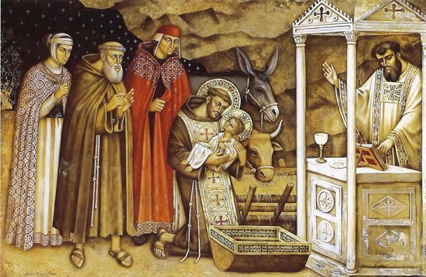
La Vocazione Francescana è una chiamata personale per vivere in fraternità e allo stesso tempo per vivere tale vocazione nella Chiesa e nella società. La Chiesa ha espresso la sua gioia durante l'approvazione della Regola dicendo: “Noi siamo lieti che il “carisma francescano” ancora oggi vigoreggi per il bene della Chiesa e della comunità umana, nonostante il serpeggiare di dottrine accomodanti e la crescita di tendenze che allontanano gli uomini da Dio e dalle cose soprannaturali”.
Senza dubbio, molte sono le sfide quotidiane che ogni francescano secolare deve affrontare in questo mondo moderno e molto ostile a tutto ciò che riguarda Dio e gli insegnamenti della Chiesa. Pertanto “occorre impegnarsi con convinzione in quella misura alta della vita cristiana ordinaria” per meglio vivere il carisma nel presente non dimenticando le origini, cioè il passato, e nello stesso tempo progettando per il futuro.
La domanda oggi, dovrebbero essere: come viene vissuto il Carisma francescano nella Chiesa e nel mondo di oggi? Le risposte non devono essere solo ascoltate, ma devono essere viste e sperimentate soprattutto da coloro che non appartengono alla famiglia francescana perché quando il carisma è ben vissuto, attira gli altri, dà gioia e realizzazione a chi lo vive. Il Carisma francescano mai deve essere una cosa teorica perché è il Vangelo stesso di Gesù che non solo ci rivela la sua identità, ma si offre a noi perché possiamo essere nutriti, guariti e portati alla salvezza. Dunque, coloro che professano la Regola Francescana, sia i Secolari come i membri del Primo Ordine e TOR, devono rendere questa Regola di vita autentica, tangibile e concreta, in modo che tutte le società possa sperimentare l'Amore di Dio attraverso la cura e la preoccupazione per gli emarginati e i poveri.
Questo, ovviamente, richiede una costante consapevolezza degli specifici doni che Dio ci ha dati, secondo la grazia concessa a ciascuno, destinati a servire l'intero corpo della Chiesa e i benefici dei doni elargiti sono destinati ad altri poiché “nella vita comune è necessario che la forza dello Spirito Santo data all’uno venga trasmessa a tutti. Chi vive per conto suo, può forse avere un carisma, ma lo rende inutile conservandolo inattivo, perché lo ha sotterrato dentro di sé.”
La vita fraterna che i francescani abbracciano sia nel primo Ordine e il TOR che per i francescani secolari, permette a ogni membro di vivere il carisma francescano nella fraternità, di condividere i propri doni con l'intera fraternità e con la società in generale. In quanto cristiani e membri della famiglia Francescana, a ciascuno, indipendentemente dall'età, "la manifestazione dello Spirito è data perché torni a comune vantaggio". (Lumen Gentium 12)

- La Rilevanza della Regola nel mondo Odierno
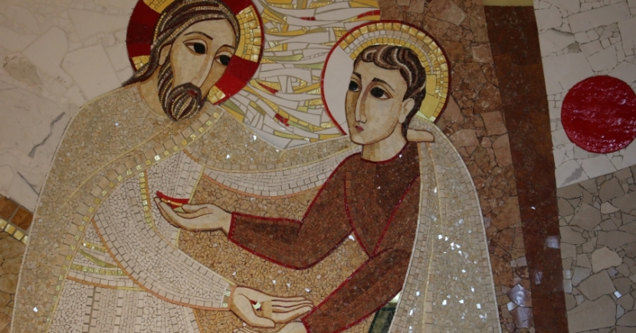
La Regola francescana secolare è stata modificata o attualizzata più volte e in ogni occasione è stata pertinente al periodo e alla storia dell'Ordine. Il Carisma Francescano è antico e tuttavia molto attuale e adeguato al periodo e alle circostanze, semplicemente perché il suo carisma è quello di vivere lo stile di vita del Vangelo. Esso consiste nel vivere con autenticità ed è responsabilità di ciascuno di rendere la Regola una espressione di vita, quella di vivere il Vangelo, coerente con la vita di tutti i giorni e con lo stile di vita personale capace di attirare altri a seguire le stesse orme de Gesù tramite l’esempio di Francesco di Assisi.
Molti penitenti sono stati affascinati dalla Regola di vita dei francescani e ognuno ha sempre cercato di viverlo in modo da esplorare nuovi modi e forme di abbracciare il carisma per renderlo più produttivo ed efficace per la propria vita. Non c'è da stupirsi se l'Ordine Francescano Secolare e quello del Primo Ordine e TOR sono cresciuti di numero. La domanda è: cosa è cambiato ora? La risposta non è così semplice, ma è importante capire che ogni generazione ha i suoi modi di vivere il carisma e anche le persone hanno modi diversi di percepire questo carisma. Tuttavia, in ogni circostanza e periodo della vita il carisma francescano è quello di vivere la vita evangelica, poiché non ha altro che il Vangelo, che richiede una vera testimonianza, un'esperienza di vita e obbliga a un vero annuncio della buona notizia vissuta e professata.
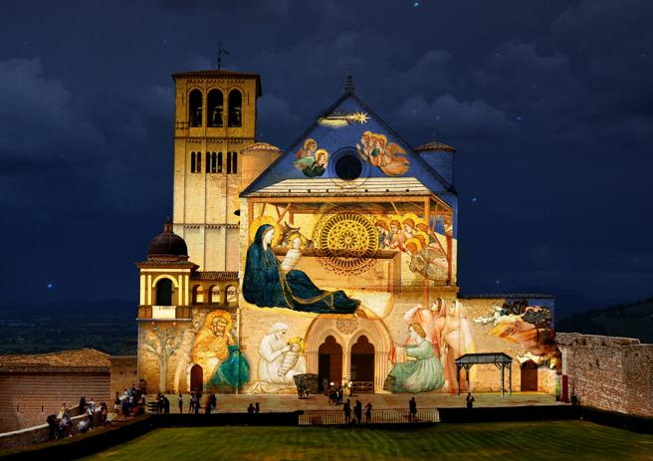
Quindi, non si tratta della rilevanza del carisma in sé, ma di come coloro che hanno abbracciato tale carisma lo vivono autenticamente nelle loro famiglie, nei conventi, nei luoghi di lavoro e nella società nel suo complesso. Il Concilio Vaticano II, attraverso il Decreto “Perfectae caritatis”(2), parla del “rinnovamento della vita religiosa che comporta il continuo ritorno alle fonti di ogni forma di vita cristiana e alla primitiva ispirazione degli istituti, e nello stesso tempo l'adattamento degli istituti stessi alle mutate condizioni dei tempi. Questo rinnovamento, sotto l'influsso dello Spirito Santo e la guida della Chiesa, deve attuarsi secondo i seguenti principi:

a) Essendo norma fondamentale della vita religiosa il seguire Cristo come viene insegnato dal Vangelo, questa norma deve essere considerata da tutti gli istituti come la loro regola suprema.
b) Torna a vantaggio della Chiesa stessa che gli istituti abbiano una loro propria fisionomia ed una loro propria funzione. Perciò si conoscano e si osservino fedelmente lo spirito e le finalità proprie dei fondatori, come pure le sane tradizioni, poiché tutto ciò costituisce il patrimonio di ciascun istituto.
c) Tutti gli istituti partecipino alla vita della Chiesa e secondo la loro indole facciano propri e sostengano nella misura delle proprie possibilità le sue iniziative e gli scopi che essa si propone di raggiungere nei vari campi, come in quello biblico, liturgico, dogmatico, pastorale, ecumenico, missionario e sociale.
d) Gli istituti procurino ai loro membri un'appropriata conoscenza sia della condizione umana nella loro epoca, sia dei bisogni della Chiesa, in modo che essi, sapendo rettamente giudicare le circostanze attuali di questo mondo secondo i criteri della fede e ardendo di zelo apostolico, siano in grado di giovare agli altri più efficacemente.
Ogni membro dell'OFS, come San Francesco, è chiamato a svolgere la sua stessa funzione di segnale, ad essere un sicuro punto di riferimento per un Cristianesimo integrale vissuto in pienezza, senza confinarsi nei rispettivi Ordini, Famiglia e Chiesa. Ogni membro ha il suo modo di vivere il carisma francescano, la sua vocazione e la sua missione nella Chiesa, ma in questa unicità siamo chiamati a dare vita, a entrare nella logica del Vangelo, cioè a realizzare in noi stessi la missione di dare vita al carisma francescano affinché il mondo trovi in noi un Cristo vivente.
Il mondo di oggi è molto visivo, non si accontenta mai di sentire senza vedere. Non basta dire che si appartiene all'OFS o alla famiglia Francescana, non basta spiegare cos'è l'OFS o i Francescani. Al primo posto deve esserci la testimonianza della vita con la Parola annunciata con fatti concreti e tangibili. "Mostrami la tua fede senza le opere e io ti mostrerò la mia fede con le mie opere" (Gc 2,18).

Conclusione
Seguire una specifica Regola di vita non significa semplicemente professarla, ma piuttosto impegnarsi a fondo, lasciare che il seme della fede cresca nella propria vita, imparare ad ascoltare e abbracciare Cristo e condividere lo stesso Cristo con gli altri. Essere francescani non è niente di più e niente di meno che integrare la propria vita in quella del Vangelo, con le sue esigenze e le sue gioie. In entrambi i casi, significa che Cristo deve essere il centro e il fulcro, perché vivere il Vangelo significa far parte dell'amore di Cristo in qualsiasi circostanza della vita. Un amore che porta un impatto positivo nella vita degli altri.

Incontri, Visite e Capitoli

Tempo Forte - Conferenza degli Assistenti Spirituali (CAS)
I membri della Conferenza Assistenti spirituali generali OFS si sono riuniti per il tempo forte a Palma di Mallorca, nel convento “San Francesco”, del TOR, nel periodo 10-17 decembre 2022. Fr. Tomas Ginga, OFMCap. non ha potuto partecipare per motivi di studio (lingua francese).
I lavori della CAS hanno iniziato domenica 10.12 alle ore 9,00, seguendo l’ordine del giorno previsto. Di pomeriggio abbiamo avuto l’opportunità di incontraci con Fr. Manuel Romero, Ministro provinciale TOR, nella sua residenza a Porziuncola, e abbordare il tema delle fraternità OFS di Mallorca, dell’assistenza spirituale offerta a queste fraternità, etc.
Martedì sera abbiamo incontrato il consiglio regionale di Balleares; fu un incontro molto positivo e siamo rimasti meravigliosamente sorpresi dal loro ottimismo e vivacità. Il Ministro regionale OFS, Jordy Llabres, come pure il Viceministro sono giovani, pieni di speranza e hanno condiviso con noi i loro sogni e le loro speranze di rinforzare l’OFS e aviare pure la GIFRA. Il colloquio si è concluso con una agàpe fraterna, offerta da loro in convento.
Mercoledì, alle ore 12,00 ci siamo incontrati con gli assistenti spirituali Fr. Carlos Enrique, OFM e Fr. Gil Pares, OFMCap., che hanno condiviso con noi il loro lavoro; poi è arrivato pure Fr. Jaime Puiserver, TOR. La settimana fu intensa ma anche fruttuosa inquanto siamo riusciti a raggiungere il nostro obiettivo.

Kenya- Capitolo nazionale elettivo
Dal 08 a 11 dicembre 2022 nella scuola primaria di Nakuru sud, si è tenuto la celebrazione del capitolo nazionale elettivo della fraternità OFS di Kenya. Il referito capitolo fu presieduto dalla Consigliera della Presidenza e responsabile per la zona, la sorella Eremenciana Chinyama, OFS e assistita dal delegato della Conferenza degli Assistenti Spirituali Generali, Fr. Emmanuel Masereka, OFMCap.
Il capitolo ebbe inizio alla sera di questo medesimo giorno otto dicembre, con la celebrazione della Santa Messa, presieduta da Fr. James Wanzala, OFMConv., assistente spirituale nazionale e concelebrata da Fr. Emmanuel Masereka, delegato della CAS per questo capitolo nazionale.
L’elezione furano realizzate nel giorno 10 dicembre, rispettando le procedure costituzionali e quelle dello Statuto nazionale in ciò che riguarda questo atto. Così fatto, l’atto elettorale risultò nella elezione de Ministro Nazionale e degli altri carichi che compongono il Consiglio Nazionale. Fu eletto Ministro Nazionale e allo stesso tempo Consigliere Internazionale il fratello Patrick Kamau.
In un modo generale il capitolo fu celebrato in uno clima fraterno di apertura ed ascolto alla voce dello Spirito Santo, che favorì alla accettazione dei fratelli ai vari servizi del Consiglio Nazionale.

Singapore - Capitolo nazionale elettivo
Il Capitolo nazionale della Fraternità emergente di Singapore si è tenuto il 7 gennaio 2023 presso il “Catholic Centre Singapore”. La prima parte è stata presieduta da Janet Lim, Ministro nazionale uscente, che alle 9:30 ha dato il benvenuto a tutti i fratelli e le sorelle.
Il capitolo è iniziato sabato, alle 9:30. Janet Lim, Ministro nazionale uscente, ha dato il benvenuto a tutti i fratelli e le sorelle. Dopo la presentazione delle relazioni, Fr. Derrick Yap, OFM, custode e assistente spirituale nazionale, ha tenuto la sua presentazione spirituale. Anche Fr. Stefan Acatrinei, OFMConv, è stato invitato a motivare l'assemblea con un incoraggiamento spirituale. Ha sottolineato l'importanza di abbracciare la croce che ci è stata data da Dio; in realtà è l'unica che si adatta meglio a noi.
La seconda parte del Capitolo è stata presieduta da Francis Byungju Park, consigliere di presidenza dell'OFS, in qualità di delegato di Tibor Kauser, Ministro generale dell'OFS, e di fr. Stefan Acatrinei, OFMCap., ha testimoniato. Erano presenti 21 capitolari e 11 osservatori. Abbiamo goduto anche della presenza di due assistenti spirituali: Suor Victorine Fernandez, FMM e fr. Vernon Chua, OFM. Il Capitolo si è svolto in modo eccellente e il Presidente ha dato alcuni consigli utili. Ha accettato le candidature presentate dalla commissione per le nomine e altri nomi sollevati in seguito dall'assemblea.
Janet Lim è stata rieletta Ministro nazionale e Jennifer Marie Suriyiacala vice ministro nazionale. L'intero Consiglio nazionale, rinnovato, è stato insediato durante la celebrazione eucaristica, presieduta da Fr. Derrick Yap, OFM. L'omelia è stata tenuta da Fr. Stefan Acatrinei OFMConv.
La fraternità nazionale è ancora piccola, ma i suoi fratelli e sorelle si impegnano a promuovere la vocazione dell'OFS e i risultati si vedono già. L'ambiente incantevole, che tutti abbiamo vissuto, promette molto per questa fraternità emergente.

Tchad- Capitolo nazionale e Visita fraterna Pastorale
Da martedì nove a domenica quindici gennaio dell'anno duemila e ventitré, noi Adolph Atsu Assagba, Consigliere di Presidenza CIOFS e Fr. Tomàs Ginga Panzo Suva OFM Cap, in rappresentanza della Conferenza degli Assistenti spirituali, siamo stati in Ciad su incarico del Ministro generale dell'Ordine Francescano Secolare per la Visita fraterna e pastorale della Fraternità Secolare del Ciad, su richiesta del suo Consiglio nazionale.
Ricordiamo che le ultime due (2) visite fraterne e pastorali sono state effettuate nel dicembre 2013 e nel gennaio 2020.
Secondo l'articolo 94 delle Costituzioni Generali dell'Ordine Francescano Secolare (OFS), la visita fraterna è un momento di comunione, espressione del servizio e dell'interesse concreto dei responsabili secolari ai diversi livelli, affinché la Fraternità cresca nella fedeltà alla sua vocazione. È con base a questa preposizione che abbiamo realizzato la visita fraterna e pastorale, visitando quasi tutte le fraternità locali, tranne quelle del nord, che a cause delle grande distanze non ci l’abbiamo fatto.
Il 14 gennaio, nella sede nazionale a Moundou, si è tenuto il capitolo nazionale elettivo nel quale furono eletti il Ministro Nazionale – Consigliere Internazionale e i nuovi membri del consiglio nazionale per il triennio 2023-2026. Così fu (re)eletto Ministro Nazionale e allo stesso tempo Consigliere Internazionale il fratello Ange Gabriel.
La messa di insediamento e di chiusura della visita PF e del capitolo fu presieduta da fr. Olivier, ofmcap., ex assistente nazionale, concelebrata da fr. Tomas Ginga Panzo Suva, ofmcap., assistente spirituale generale e fr. Marcel Boumwassi, ofmcap., attuale assistente nazionale.

Malesia - Capitolo nazionale elettivo
Il capitolo elettivo della fraternità nazionale emergente della Malesia è stato celebrato dal 12 al 14 gennaio 2023 presso il Centro di Ritiri Tatal, a Keningau. La maggior parte dei fratelli e delle sorelle provenienti dalla Malesia orientale e occidentale sono arrivati il martedì pomeriggio nel bellissimo Centro di Ritiri.
Il Capitolo è stato aperto con la celebrazione della Santa Eucaristia alle 18:00, seguita dalla cena. Marina Anjuman, ministro nazionale uscente, ha tenuto il suo intervento alle 20:00, seguito dal contributo del rappresentante del CAS, Fr. Stefan Acatrinei, OFMConv. Egli ha sottolineato il ruolo della fraternità dell'OFS, ovvero svolgere il compito dato dal Signore a San Francesco: riparare la sua Chiesa in una società difficile. La prima giornata si è conclusa con la preghiera notturna alle 21:30.
Il secondo giorno è iniziato alle 6.30 con la preghiera del mattino, seguita dalla colazione. Dalle 9 alle 12.30 sono state presentate le relazioni nazionali, seguite dal pranzo.
Il capitolo elettivo è stato presieduto da Francis Byungju Park, consigliere di presidenza dell'OFS per l'Asia-Oceania come delegato di Tibor Kauser, Ministro generale dell'OFS, dalle 14.00 alle 17.00, con la testimonianza di Fr. Stefan Acatrinei, OFMConv. Marina Anjuman è stata rieletta Ministro nazionale e Steven Joseph viceministro nazionale e consigliere internazionale. Il Consiglio nazionale è stato parzialmente rinnovato e si è insediato durante la celebrazione della Santa Eucaristia.
Un programma molto bello ha seguito la cena dalle 20 alle 21:30 e ha coinvolto tutta l'assemblea (40 capitolari e 26 osservatori). Ha espresso in modo originale la gioia francescana: canti, danze, affinché la gioia diventasse visibile, tangibile e contagiosa. Il secondo giorno si è concluso con la preghiera notturna alle 21:30.
Il sabato, terzo giorno, è iniziato con la celebrazione della Santa Eucaristia alle 6:30, seguita dalla colazione. Il capitolo è stato celebrato in un ambiente sereno e gioioso, che ha fatto sperimentare a molti partecipanti la presenza dello Spirito Santo. Ogni singolo momento (preghiera, colazione, ecc.) è stato preparato da una fraternità locale.

Albania - Capitolo nazionale elettivo
Un giorno prima del Capitolo, nel Convento OFM di Scutari, si è svolto un incontro fraterno tra il Consiglio nazionale uscente con il suo Assistente nazionale, Fr. Valentin Tinaj, OFM, e il Delegato del Ministro generale Tibor Kauser: Noemí Paola e l’Assistente generale, Fr. Carlos Ginés, TOR.
Sabato 21 gennaio 2023, nella città di Scutari, si è celebrato il Capitolo nazionale dell'OFS di Albania. Il convento della Curia provinciale OFM ha accolto i 35 partecipanti al Capitolo nazionale. Dopo la relazione del Ministro nazionale uscente e del Tesoriere nazionale uscente, sono state poste domande e suggerimenti. La consigliera internazionale Noemí Paola ha sollecitato la responsabilità nei servizi accettati e l'importanza della formazione.
Sabato pomeriggio, davanti al delegato del Ministro generale dell'OFS e dell'Assistente spirituale generale, il Capitolo nazionale ha eletto a scrutinio segreto: Lazer Gega come Ministro nazionale e: Vera Dedi come Vice Ministra per il servizio del prossimo triennio. Il Capitolo si è svolto in uno spirito di gioia, fraternità e speranza. I fratelli e le sorelle riuniti hanno reso grazie a Dio condividendo la fede nell'Eucaristia per il Capitolo celebrato.

Rwanda- Capitolo nazionale elettivo
Il 26 gennaio 2023 alle ore 18:30 nella chiesa Parrocchiale di Kivumu, affidata ai frati minori, dove si trova la sede nazionale dell’OFS di Rwanda, si è tenuta la Santa Messa di apertura del capitolo nazionale elettivo della sopra dita fraternità OFS. La celebrazione eucaristica fu presieduta da fr. Tomas Ginga Panzo Suva, ofmcap., Assistente Generale, concelebrata dell’assistente nazionale, fr. Bishyanuka Joseph, ofm e presenti tutti fratelli e sorelle francescani secolari delegati a questo evento.
Il giorno 28, giorno dell’elezione, il capitolo fu presieduto dal Consigliere Internazionale della Presidenza Adolph Koku Assagba, ofs, nella qualità di responsabile della zona e come delegato del Ministro Generale Tibor Kauser e assistito da fra Tomas Ginga Panzo Suva, ofmcap., come rappresentante della Conferenza degli Assistenti Generali (CAS). L’atto dell’elezione risultò nella scelta del Ministro Nazionale e dei consiglieri. Così, fu eletto nel primo scrutinio Ministro Nazionale della fraternità di Rwanda il fratello Hafashimana Valens; lo stesso secondo lo statuto della fraternità di Rwanda, è il Consigliere Internazionale presso il CIOFS.
Il capitolo fu celebrato in un clima di serenità e gioia francescana e nel rispetto della Costituzione Generale OFS e dello Statuto Nazionale in vigore di questa fraternità emergente. La messa di chiusura e di insediamento del nuovo consiglio fu celebrata in questo stesso sabato alle ore 18:30 nella chiesa parrocchiale, festa di San Tomaso D’Aquino, presieduta dal assistente nazionale e concelebrata dall’assistente generale e di tutti i capitolari; era presente anche alcuni frati minori della fraternità locale di Kivumu.

Svizzera Tedesca- Capitolo elettivo regionale
La Casa di spiritualità Mattli Antoniushaus, situata in un luogo pittoresco a Morschach, nel Cantone Schwyz, ha ospitato il capitolo elettivo regionale della Svizzera tedesca, il 4 febbraio 2023.
Il capitolo è iniziato alle ore 17,30 con il saluto di Nadia Rudolf von Rohr, la Ministra regionale uscente. Poi, il Ministro generale OFS, Tibor Kauser, ha presieduto il capitolo. Fra. Stefan Acatrinei, OFMConv, rappresentante della CAS, ha offerto un impulso spirituale. I rappresentanti delle 10 fraternità locali, cioè i capitolari con diritto di voto, sono stati 12 mentre gli osservatorii erano 12. La nuova ministra regionale eletta è Monika Bosshard.
Il nuovo consiglio regionale fu investito durante la celebrazione Eucaristica presieduta dall’assistente spirituale generale, fra. Stefan Acatrinei. Il capitolo si è concluso con la cena. Essa fu anche un’ottima occasione di condivisione tra i fratelli e sorelle, e si è prolungato fino intorno alle ore 22:00. Fu una bella atmosfera e molti di loro hanno raccontato con tanta nostalgia come hanno contribuito anche loro, come Gifra in quel periodo, per la costruzione di Mattli Antoniushaus, che fu destinata dall’inizio a servire per i bisogni dei giovani francescani.
Repubblica Dominicana – Capitolo nazionale elettivo
Il Capitolo nazionale elettivo dell'Ordine Francescano della Repubblica Dominicana si è svolto con gioia, fraternità, fede e come indicato dalle Costituzioni generali e dagli Statuti nazionali.
Dal 17 al 19 febbraio presso la Casa dei Frati Cappuccini si è svolta la grande festa del Capitolo nazionale, iniziata con l'Eucaristia presieduta da Fr. Freddy Leonardo, OFMcap., Assistente nazionale e da Fr. Carlos Ginés, TOR, Assistente generale. L'Assistente Nazionale OFM non si è presentato durante il celebre evento.
Dopo una riflessione sulla sinodalità da parte della Consigliera internazionale Ana María Raffo, delegata del Ministro generale Tibor Kauser, OFS, sono state lette le relazioni economiche e di governo del Consiglio nazionale uscente. Dopo uno scambio di parole e una condivisione di idee sui rapporti, sono stati approvati.
Nel pomeriggio di sabato 18, dopo una riflessione di Fr. Carlos, è iniziato il tempo delle elezioni. Dopo diverse votazioni, Altagracia Rodriguez è stata eletta alla carica di Ministro Nazionale e Consigliere Internazionale.
I giorni del Capitolo si sono conclusi con grande fiducia e fede in Dio. I fratelli e le sorelle sono tornati alle loro case con grande gioia per aver trascorso insieme alcune vacanze.
Uruguay- Capitolo nazionale elettivo
Il Capitolo nazionale elettivo dell'Uruguay si è svolto il 4 e 5 marzo 2023 nel Monastero delle Suore Clarisse Cappuccine di Echeverría, a Canelones. Suor Matilde Beltrame è stata eletta Ministra Nazionale e Consigliere internazionale.
In Uruguay ci sono solo 7 Fraternità locali. Al Capitolo hanno participato 18 capitilari e 7 osservatori. Per la prima volta nella storia dell'OFS in Uruguay viene eletto un animatore fraterno. Quindi, è una grande gioia accogliere la sfida di iniziare a lavorare per formare fraternità GiFra in questo Paese.
La presenza delle sorelle e dei fratelli più anziani arricchisce il nostro Ordine, poiché loro hanno percorso un lungo cammino di vocazione e di servizio francescano in questo Paese.
La visita fraterna e pastorale iniziata nel 2019 (e interrotta a causa della pandemia) fu finalmente portata a termine. Le fraternita, anche se poche, hanno un grande desiderio di crescere e di continuare il loro cammino. Loro godono adesso anche l’aiuto degli assistenti spirituali.

Presidenza CIOFS 18-25, marzo 2023
Il Consiglio Internazionale dell'Ordine Francescano Secolare (CIOFS) ha avuto il suo primo incontro annuale presso il Collegio Internazionale dei Frati Conventuali al Seraphicum dal 18 al 25 marzo 2023. Erano presenti tutti i membri della Presidenza, tranne la vice Ministra generale Mary Stronach e suo marito Robert Stronach, che non hanno potuto partecipare a causa di una cattiva salute.
I primi tre giorni della riunione di Presidenza sono stati dedicati alla formazione spirituale e giuridica e poi alla formazione sulle questioni pratiche e tecniche dei Capitoli nazionali elettivi e delle visite fraterne e pastorali.
È stata una settimana di lavoro molto intensa. Tutti i Consiglieri di Presidenza e gli Assistenti spirituali generali hanno dovuto condividere la loro esperienza di lavoro in diverse commissioni e aree. Tutti i membri hanno dedicato l'intera settimana alla valutazione, revisione, decisioni e aggiornamenti delle diverse commissioni e relazioni sul’Ufficio Legale; su congressi; della Commissione Famiglia; Commissione Gifra; Commissione economica; Commissione della causa dei santi; Commissione di promozione vocazionale; Capitolo sulle Stuoie programmato per 9-14 novembre 2024 con il Capitolo Generale intermedio 14-19 novembre 2024 di CIOFS; Progetto Africa; Statuto della Fraternità Internazionale - Ad Experimentum; e aggiornamenti sulle Fraternità nazionali sulle visite fraterne e pastorali.
Infine, sabato 25 marzo, la Presidenza ha avuto la gioia di concludere la lunga settimana di intenso lavoro e di salutarsi, mentre si preparava a tornare alle proprie Fraternità locali nei quattro angoli del mondo.

OFS, Regola 1
OFS Regola n 15; Apostolicam Actuositatem, 14
Cfr. Discorso del Santo Padre Francesco ai partecipanti al Capitolo Generale dell’Ordine francescano Secolare, Sala Clementina, lunedì, 15 novembre 2021.
Lettera apostolica di approvazione seraphicus patriarcha di Paolo VI ad perpetuam rei memoriam.
Cfr. Discorso di Giovanni Paolo II ai partecipanti al Capitolo Generale del Terz’Ordine Francescano Secolare, venerdì, 22 novembre 2002 n. 4.
Congregazione per la Dottrina della Fede, Lettera Iuvenescit Ecclesia ai Vescovi della Chiesa cattolica sulla relazione tra doni gerarchici e carismatici per la vita e la missione della Chiesa. n.5

